Termografie a termodiagnostika

1. laboratorní cvičení – práce BMT-3

# Zadání

1. Zaznamenejte si označení a čísla přístrojů, se kterými budete provádět měření.
2. Proveďte kontrolu správnosti měření termokamerou a IČ teploměrem při teplotách 20 °C a 50 °C.
3. Měření temperované desky termokamerou a IČ teploměrem.
4. Měření dynamického děje.
5. Vyhodnocení měření

# Vypracování

## Přístroje a jejich nastavení

Kalibrace:

* HYPERION R -
* GEMINI R -

IČ teploměr:

* označení: OPTRIS-LS
* sériové číslo: 9050023

Termokamera:

* označení: FLIR
* pořadové číslo: 2

Temperovaná deska:

* pořadové číslo: 3
* pozice (režim) Peltierových článků: D2 (chlazení), C7 (ohřev), G7 (ohřev)

Laboratorní podmínky:

* teplota:
* relativní vlhkost:

## Kalibrace

Na kalibračním černém tělese HYPERION byla nastavena teplota a na GEMINI . Emisivita infračerveného (IČ) teploměru OPTRIS-LS byla nastavena na hodnotu , emisivita termokamery FLIR 2 na hodnotu . Po ustálení teplot v dutinách simulujících černé těleso obou kalibračních zařízení bylo IČ teploměrem naměřeno 5 hodnot, které byly následně zprůměrovány a porovnány se skutečnou hodnotou. S termokamerou byly pořízeny termosnímky obou dutin (viz obr. 1) a jejich teplota posléze vyhodnocena v programu FLIR QuickReport, kde byly také upraveny parametry shrnuté v tabulce 1. Porovnání teplot naměřených se skutečnými teplotami kalibračních zařízení je v tabulce 2.

Tabulka : Parametry nastavené při vyhodnocení termosnímků dutin ČT v programu FLIR QuicReport.

|  |  |  |
| --- | --- | --- |
|  | **hodnota** | **jednotka** |
| **Emisivita:** |  | 1 |
| **Odražená teplota:** |  |  |
| **Atmosférická teplota:** |  |  |
| **Relativní vlhkost:** |  | 1 |
| **Vzdálenost:** |  | m |

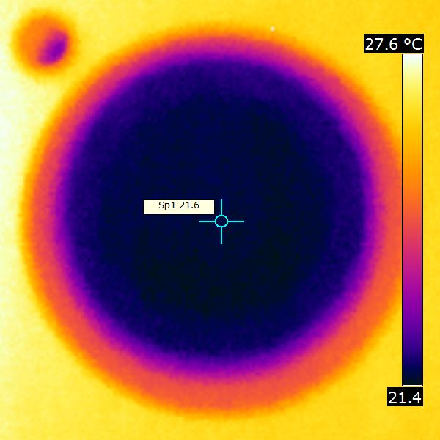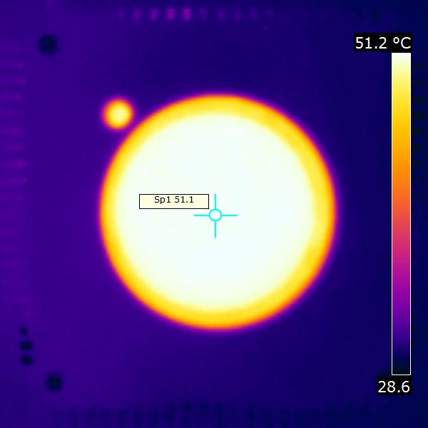

Obrázek : Termosnímky dutin kalibračních zařízení HYPERION R (vlevo) a GEMINI R (vpravo) vyhřáté na a před úpravou ovlivňujících parametrů v tabulce 1.

Tabulka : Skutečné a naměřené teploty v dutinách kalibračních zařízení a jejich odchylka

(absolutní hodnota rozdílu).

|  |  |  |  |  |  |  |
| --- | --- | --- | --- | --- | --- | --- |
|  | **IČ teploměr** | | | **termokamera** | | |
| teploty () | skutečná | naměřená  (průměr) | odchylka | skutečná | naměřená  (extrém) | odchylka |
| **HYPERION** |  |  |  |  |  |  |
| **GEMINI** |  |  |  |  |  |  |

Z hodnot odchylek v tabulce 2 lze usoudit, že termokamera je při správném nastavení okolních ovlivňujících podmínek (tab. 1) schopna přesnějších měření než IČ teploměr.

## Měření temperované desky

Peltierovy články C7 a G7 na desce 3 byly nastaveny na ohřev, zatímco článek D2 na chlazení. IČ teploměr byl spárován s programem Optris Connect a jeho parametr emisivity nastaven na emisivitu desky (). Následně byly postupně snímány teploty středu desky a polí s Peltierovými články nejdříve pomocí křížového zaměřovače ze vzdálenosti cca a poté dvoubodovým zaměřovačem tak, aby pomyslná kružnice mezi body zaměřovače odpovídala vepsané kružnici snímaného pole. Dvoubodovým zaměřovačem byl také zaměřen střed desky ze vzdálenosti cca a celá deska ze vzdálenosti cca . Termokamerou byla změřena celá deska ze vzdálenosti cca a výsledný termogram vyhodnocen v programu FLIR QuicReport (viz obr 2). Naměřené hodnoty jsou shrnuty v tabulce 3.

Tabulka : Teploty temperované desky naměřené IČ teploměrem a termokamerou.

|  |  |  |  |
| --- | --- | --- | --- |
|  | **IČ Teploměr** | | **termokamera** |
| teploty () | křížový | dvoubodový | - |
| **střed** |  |  |  |
| **D2** |  |  |  |
| **C7** |  |  |  |
| **G7** |  |  |  |
| **celá** | - |  |  |

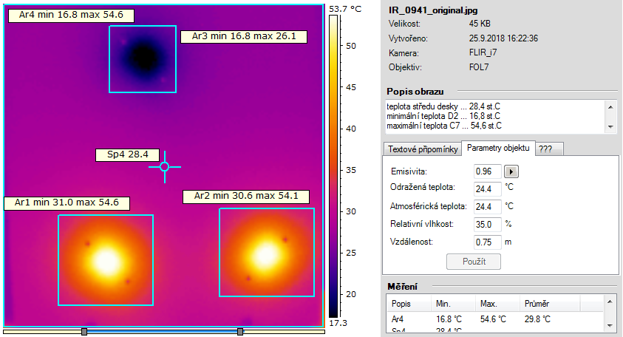

Obrázek : Termosnímek temperované desky vyhodnocený v programu FLIR QuicReport.

V termosnímku na obrázku 2 jsou využity funkce programu FLIR QuicReport pro vyhodnocení teploty (maximální, minimální a průměrné) v dané oblasti (Ar) ke zjištění teplotních extrémů v bodech temperovaných Peltierovými články a následně funkce vyhodnocení teploty bodu (Sp4) pro určení teploty středu desky.

## Vyhodnocení vybraného termosnímku

Pro tuto úlohu byl zvolen termosnímek oblohy, který byl pořízen kamerou FLIR 2 z okna laboratoře B224 (viz obr. 3).

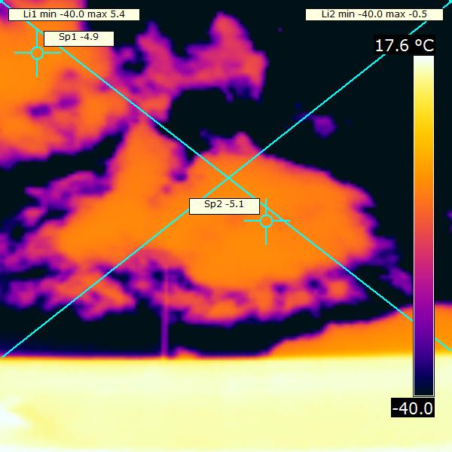

Obrázek : Termosnímek oblohy s mraky snímaný z okna laboratoře.



Obrázek : Teplotní profil uhlopříčky Li1 s výřezem z termosnímku pro referenci.



Obrázek : Teplotní profil uhlopříčky Li2 s výřezem z termosnímku pro referenci.

V teplotních profilech na obr. 4 a 5 lze pozorovat, že mimo oblasti mraků je IČ záření tak nízké, že naměřená hodnota teploty je rovna , což je minimální teplota, kterou je termokamera schopna naměřit a zobrazit. V oblastech s mraky zobrazuje kamera cca . Tyto hodnoty však také nebudou příliš přesné, jelikož není k dispozici správná hodnota emisivity a vzdálenost mraků od termokamery. Hodnoty ovlivňujících parametrů, které byly nastaveny při vyhodnocení termosnímku na obr. 3 a teplotních profilů na obr 4 a 5 jsou shrnuty v tabulce 4.

Tabulka : Parametry nastavené při vyhodnocení termosnímku oblohy v programu FLIR QuicReport.

|  |  |  |
| --- | --- | --- |
|  | **hodnota** | **jednotka** |
| **Emisivita:** |  | 1 |
| **Odražená teplota:** | (měla být nižší) |  |
| **Atmosférická teplota:** |  |  |
| **Relativní vlhkost:** |  | 1 |
| **Vzdálenost:** |  | m |

## Měření dynamického děje

IČ teploměr byl zaměřen křížovým zaměřovačem na pole D2 s Peltierovým článkem v režimu chlazení. V programu Optris Connect byl spuštěn kontinuální záznam teploty. Článek byl nejprve přepnut z režimu chlazení do režimu topení a po ustálení (cca ) přepnut zpět do režimu chlazení. Výsledná přechodová charakteristika teploty pole D2 je zaznamenána v grafu na obrázku 6.

Obrázek : Vývoj teploty pole D2 temperované desky v čase.

Z grafu na obrázku 6 je zřejmé, že temperování pole desky Peltierovým článkém má charakter soustavy 1. řádu, kterou lze jednoznačně popsat zesílením () a časovou konstantou (). Při stanovení předpokladu, že přepnutí mezi režimem chlazení/ohřev odpovídá jednotkovému skoku, lze získat zesílení rozdílem mezi maximální a minimální hodnotou v naměřených hodnotách (). Časovou konstantu lze získat nalezením času, kdy naměřená teplota dosáhla ustálené hodnoty. Pro tuto soustavu vyšly parametry následovně:

Dosazením těchto hodnot do výpočetního vztahu hodnot soustavy 1. řádu pro rostoucí trend

resp. klesající trend

lze získat aproximaci vývoje naměřených hodnot soustavou 1. řádu.

Porovnání naměřených hodnot s hodnotami vypočtenými vztahem pro soustavu 1. řádu se získanými parametry lze pozorovat na obr. 7

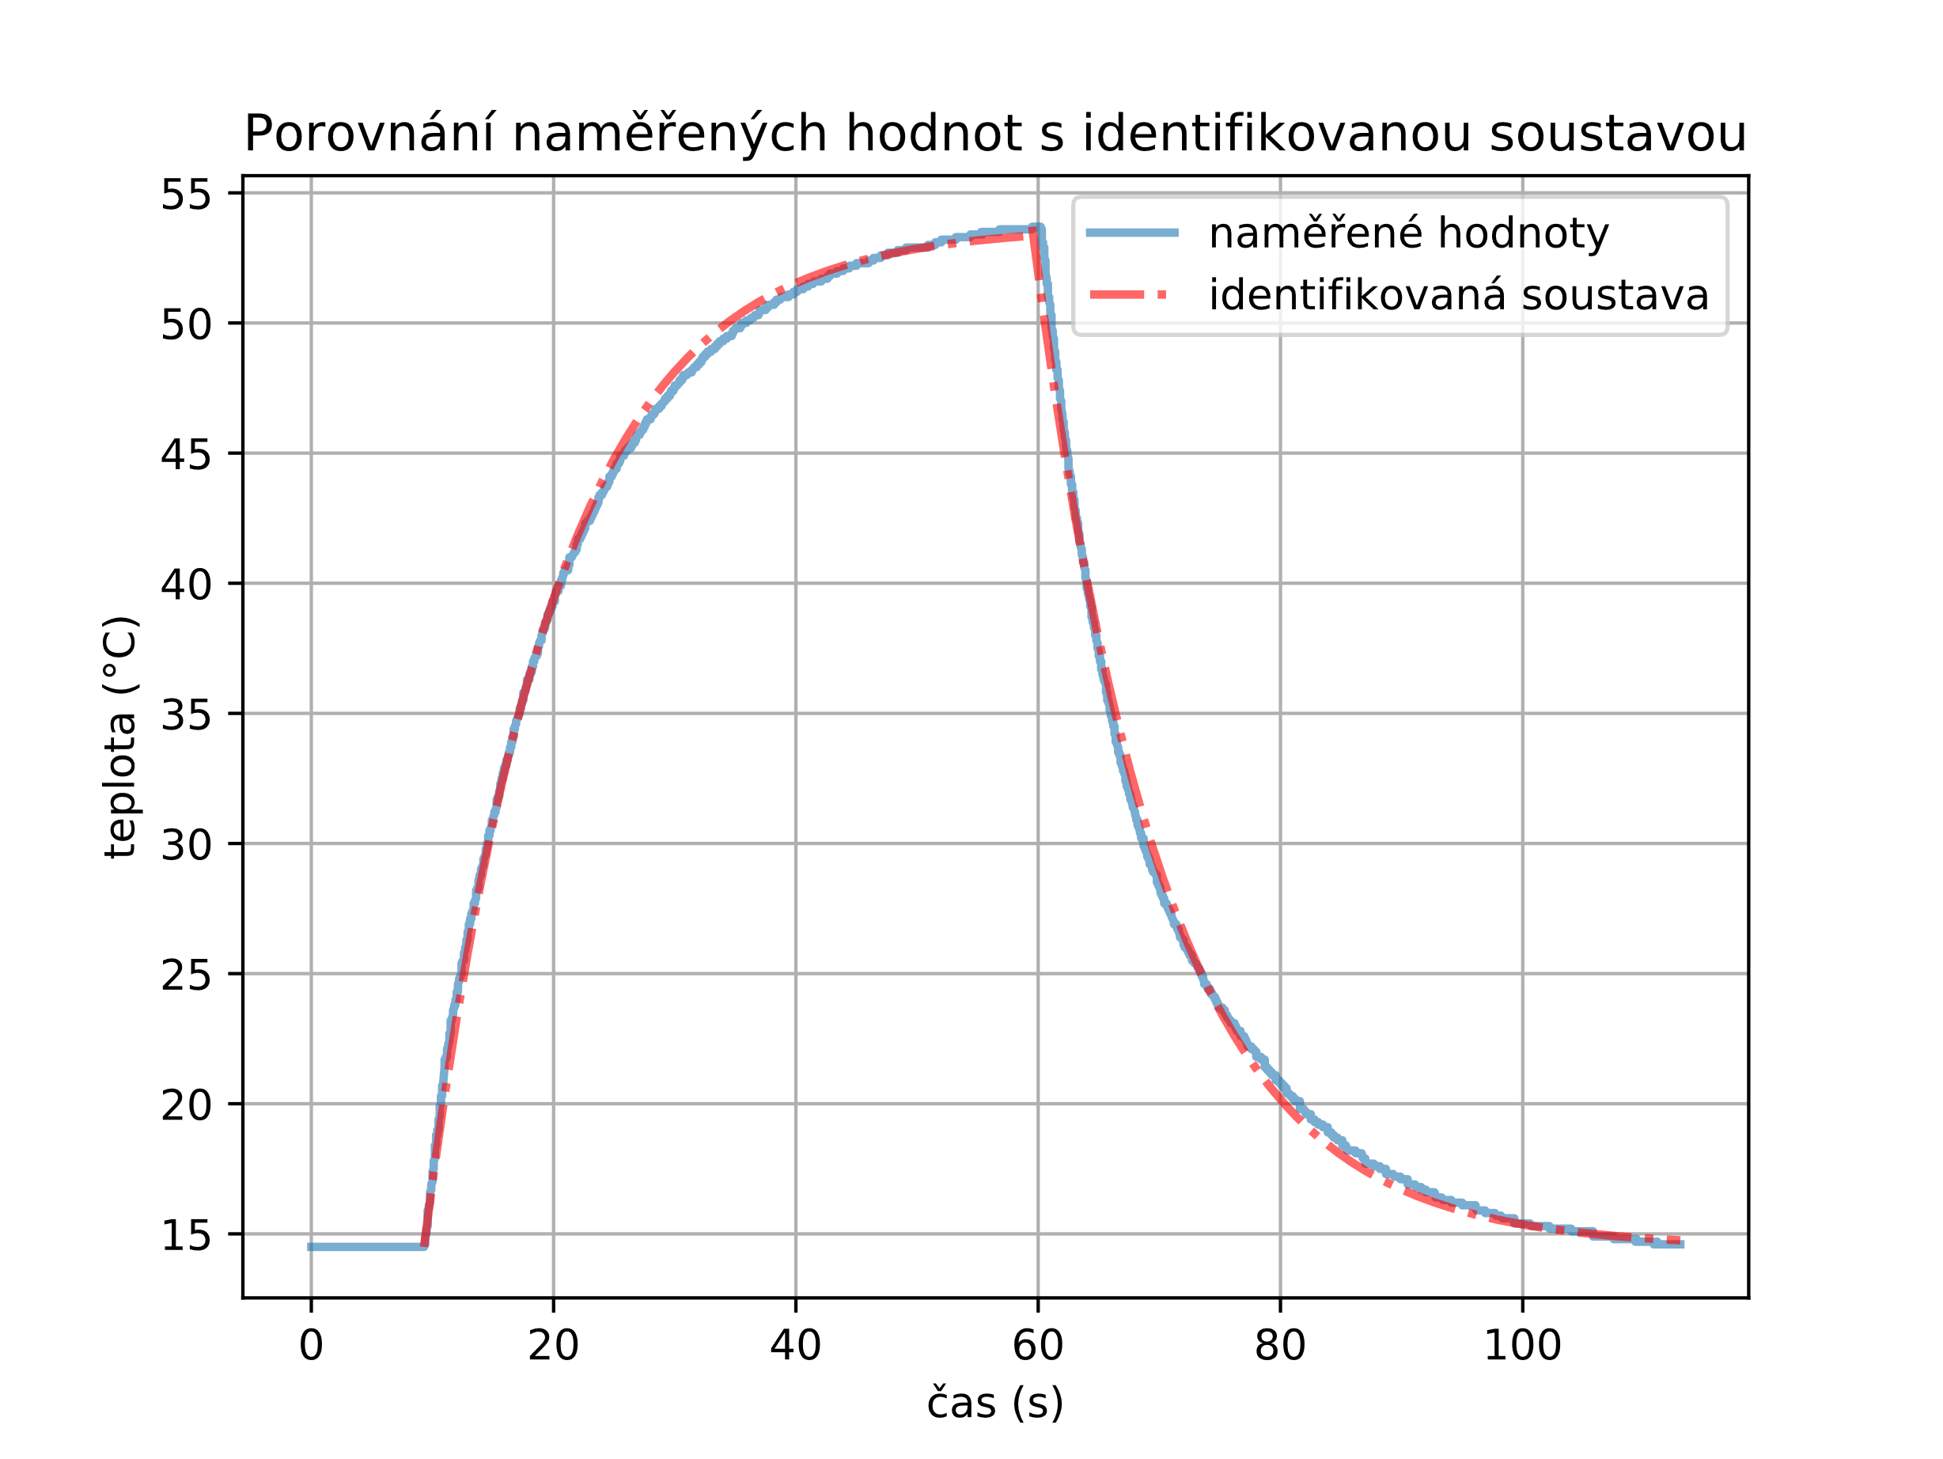

Obrázek : Graf naměřených hodnot (modře) a hodnot vypočtených ze vztahů pro soustavu 1. řádu po dosazení získaných hodnot zesílení a časové konstanty.

# Závěr

V práci byly otestovány základní funkce infračerveného teploměru a termokamery a zpracování údajů z nich vystupujících. V kap. 2 byla provedena kontrola správné kalibrace teploměru a termokamery na kalibračních zařízeních HYPERION R a GEMINI R. V kap. 3 byly IČ teploměr a termokamera využity pro měření povrchové teploty na temperované desce s Peltierovými články. V kap. 4 byl využit program FLIR QuickReport pro vyhodnocení termosnímku oblohy s mraky a teplotního profilu na jeho uhlopříčkách. V kap. 5 byl pozorován dynamický přechodový děj při změně režimu Peltierova článku D2 na temperované desce z režimu chlazení na ohřev a zase zpět. Z naměřených dat byl pochod vyhodnocen jako charakteristický přechodový děj soustavy 1. řádu a byla provedena jeho identifikace (nalezení parametrů zesílení a časové konstanty). Posléze byla identifikovaná soustava 1. řádu porovnána s naměřenými hodnotami a vykreslena za pomocí programovacího jazyka Python 3 s moduly pandas a matplotlib.

# Příloha

Identifikace zesílení a časové konstanty naměřených dat a jejich vykreslení v programu Python.

# -- coding: cp1250 --  
import math  
import pandas as pd  
from matplotlib import pyplot as plt  
  
def load_data(filename, path='./', delimiter='\t', usecols=None):  
 *""" load the data from filename in specified path"""* df = pd.read_csv(path + filename, delimiter=delimiter, header=0, usecols=usecols, encoding='cp1250')  
 df['Time'] = pd.to_datetime(df['Time'], format='%M:%S.%f')  
  
 return df  
  
def identify_first_order(time, values):  
 *"""get the gain and time constant of a first order system from a series of values"""* # find extremes of temperature in data  
 t_min, t_min_index = (min(values), values.idxmin())  
 t_max, t_max_index = (max(values), values.idxmax())  
  
 # find the equivalent of 63.2% value change  
 t_632 = t_min + (t_max - t_min)*0.632  
  
 # find the closest value to the t_632 and its index  
 t_closest = values.iloc[(values - t_632).abs().argsort()[2:3]]  
  
 # find the index of first value change (beginning of change)  
 start_index = find_first_change(values)  
  
 # compute the time constant and gain  
 gain = t_max - t_min  
 time_const = time[t_closest.index] - time[start_index]  
  
 return gain, float(time_const.dt.total_seconds())  
  
def find_first_change(series):  
 *"""find the index of first value change in the input series"""* s_min = min(series)  
  
 for index, value in enumerate(series):  
 if value > s_min:  
 return index  
  
def plot_first_order(r0, T, tspan, t0=0, y0=0, down=False):  
  
 if t0:  
 tspan0 = [t-t0 for t in tspan]  
 else:  
 tspan0 = tspan  
  
 if down:  
 values = [y0 + r0*(math.exp(-t/T)-1) for t in tspan0]  
 else:  
 values = [y0 + r0*(1-math.exp(-t/T)) for t in tspan0]  
  
 plt.plot(tspan, values, '-.r', alpha=0.6, linewidth=2)  
  
def plot_results(dframe, r0, T, handle=1):  
  
 # time span of the measurements in seconds  
 tspan_seconds = dframe['Time'].dt.minute * 60 + dframe['Time'].dt.second + dframe['Time'].dt.microsecond / 1e6  
  
 # important indices  
 start_index = find_first_change(dframe['Temp']) # index of the first change in value  
 max_index = dframe['Temp'].idxmax() # index of the maximum value  
  
 # slices for significant parts of the measurements  
 rising_part = slice(start_index, max_index)  
 declining_part = slice(max_index, None)  
  
 plt.figure(handle)  
 plt.plot(tspan_seconds, dframe['Temp'], alpha=0.6, linewidth=2) # plot the measured data  
 plot_first_order(r0, T, tspan_seconds[rising_part],  
 t0=tspan_seconds[start_index],  
 y0=dframe['Temp'][0]) # plot the identified series rising part  
 plot_first_order(r0, T, tspan_seconds[declining_part],  
 t0=tspan_seconds[max_index],  
 y0=dframe['Temp'][max_index], down=True) # plot the identified series rising part  
  
 plt.title('Porovnání naměřených hodnot s identifikovanou soustavou')  
 plt.xlabel('čas (s)')  
 plt.ylabel('teplota (°C)')  
 plt.legend(['naměřené hodnoty', 'identifikovaná soustava'])  
 plt.grid()  
 plt.show()  
  
  
if __name__ == '__main__':  
 dframe = load_data('pyro_dynamika.txt')  
  
 gain, time_constant = identify_first_order(dframe['Time'], dframe['Temp'])  
  
 print('r0 = {:.1f} \nT = {:.1f} s'.format(gain, time_constant))  
  
 plot_results(dframe, gain, time_constant)